
CONCOURS COMMUNS POLYTECHNIQUES
ÉPREUVE SPÉCIFIQUE - FILIÈRE PC
PHYSIQUE 2
DURÉE: 4 heures
L'utilisation des calculatrices est autorisée - Les deux problèmes sont indépendants
PROBLEME I - ETUDE D'UN TRANSFORMATEUR D'IMPULSIONS
Le transformateur étudié sert à déclencher la conduction des thyristors dans les montages d'électronique de puissance.
Le primaire et le secondaire ont chacun le même nombre de spires N. Les caractéristiques de chaque enroulement, inductance propre et résistance, sont $L=2mH$ et $r=1,2 mΩ$.
Pour deux bobines couplées, si les courants $i_{1}$ et $i_{2}$ ont le même sens par rapport aux bornes marquées (bornes homologues - figure 1), l'inductance mutuelle $L_{12}$ est positive.
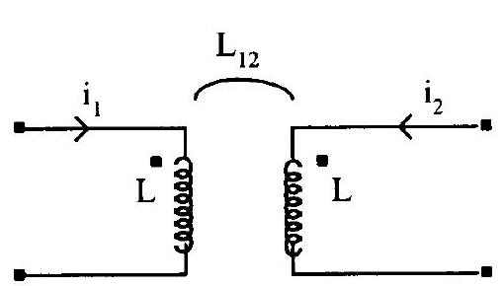
Fig. 1
On note $\left|L_{12}\right|=\left|L_{21}\right|=M$.
Le couplage entre les enroulements est parfait, c'est-à-dire $L=M$ (M étant l'inductance mutuelle).
Le noyau du transformateur est en ferrite dont on idéalisera la caractéristique d'aimantation par la courbe donnée sur la figure 2.
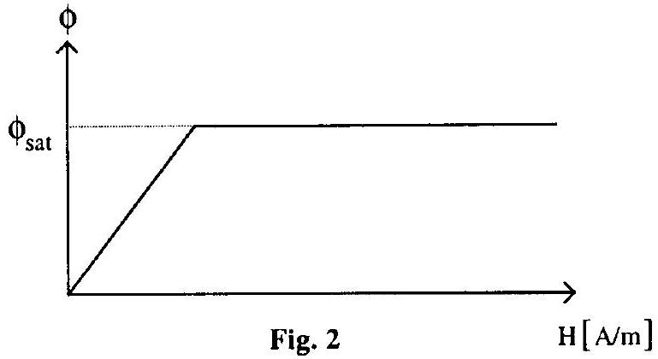
$ϕ(t)$ représente le flux magnétique à travers une section droite du circuit magnétique.
Les inductances propres $L$ et mutuelle $M$ ne sont définies qu'en dehors de la zone de saturation.
I. 1 Etude à vide (is = 0)
Les notations sont définies sur la figure 3.
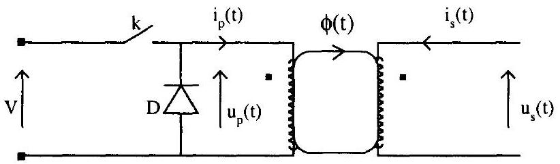
Fig. 3
V est une tension positive fixe et l'interrupteur k est réalisé par un transistor bipolaire.
I.1.1 A l'instant $t=0$, on ferme l'interrupteur k . Exprimer la tension $u_{P}(t)$ et le courant $i_{P}(t)$, en déduire le flux $ϕ(t)$ et la tension secondaire $u_{s}(t)$ en fonction de V et des caractéristiques du transformateur. On négligera pour cette étude la résistance de l'enroulement et on considérera qu'à $t=0,i_{p}=i_{s}=0$ (conditions initiales).
I.1.2 Le flux croît alors jusqu'à saturation du circuit magnétique.
Exprimer le produit (V. $t_{\text{max }}$ ) en fonction de $ϕ_{\text{sat }}$. Le fabricant donne V. $t_{\text{max }}=400 V.μs$. En déduire la valeur de $t_{\text{max }}$ pour $V=10 V$ et calculer la valeur de $i_{\text{pmax }}$ qui correspond à $t_{\text{max }}$.
I.1.3 On veut prévoir ce qui se passerait si l'interrupteur k restait fermé au-delà de $t_{\text{max }}$. Quelle serait alors la valeur de $u_{s}$ ?
Montrer qu'il est nécessaire de tenir compte de r pour calculer $i_{P}$; quelle est la valeur de $i_{P}$ ?
I.1.4 A l'instant $t_{1}=t_{\text{max }}$, on ouvre l'interrupteur k . La diode D a une tension de seuil $V_{s}=0,8 V$ et une résistance interne négligeable (figure 4).
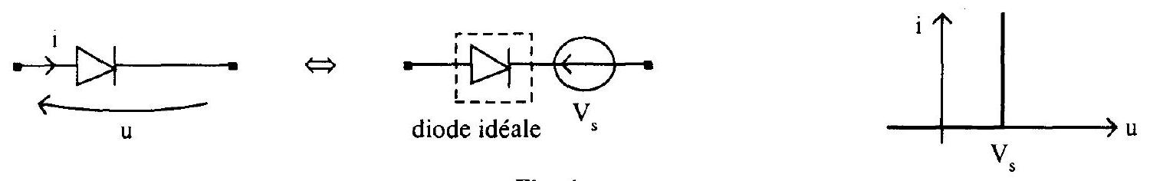
Fig. 4
Donner le schéma équivalent du circuit qui permet de calculer $i_{P}(t)$ pour $t≥t_{1}$ (on prend en considération la résistance de l'enroulement).
I.1.5. Ecrire la loi des mailles dans ce circuit. En déduire l'expression de $i_{P}(t)$ pour $t≥t_{1}$.
I.1.6 A l'instant $t_{2}$ le courant $i_{P}$ s'annule. Donner l'expression de $t_{d}=t_{2}−t_{1}$. Calculer la valeur numérique de $t_{d}$.
I.1.7 On ajoute une diode zener en série avec D , ce qui a pour effet d'augmenter le seuil de conduction à la valeur $\left(V_{S}+V_{Z}\right)$. Calculer $t_{d}$ pour $V_{Z}=6,8V$. Conclure.
I.1.8 Dans ce cas, calculer $u_{s}(t)$ et représenter pour $t∈[0,100μs]$ l'allure des courbes $i_{p}(t),u_{p}(t)$ et $u_{s}(t)$.
I. 2 Etude en charge pour $t≤t_{1}$
Le montage à étudier est donné dans la figure 5 .
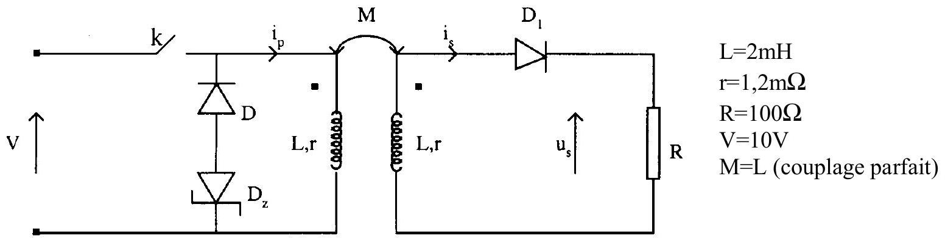
Fig. 5
$D_{1}$ est une diode de commutation idéale. A $t=0$, on ferme l'interrupteur k .
I.2.1 Ecrire la loi des mailles pour le primaire et le secondaire du transformateur avec $i_{p}(0−)=i_{s}(0−)=0$
I.2.2 Le flux magnétique $ϕ$ étant une fonction continue de t , montrer que $i_{p}(0+)=i_{s}(0+)$. Déterminer $i_{p}(0+)$ en utilisant les équations de I.2.1.
I.2.3 Ecrire l'équation différentielle satisfaite par $i_{p}(t)$.
I.2.4 On note $τ=\frac{1}{r}\left(\frac{Mr}{r+R}+L\right)$. En déduire $i_{p}(t)$ et $i_{s}(t)$.
I.2.5 Exprimer $u_{s}(t)$. Calculer $u_{s}(t)$ pour $t=t_{1}=40μ$ s. Conclure.
I.2.6 L'interrupteur k est ouvert à l'instant $t_{1}$; expliquer le rôle de la diode $D_{1}$ pour $t≥t_{1}$, en s'appuyant sur le résultat de la question I.1.8 concernant $u_{s}$.
PROBLEME II - ETUDE DES GUIDES D'ONDE DIELECTRIQUES
Le développement des communications avec des fibres optiques confère aux guides diélectriques une importance croissante.
Le guide d'onde diélectrique plan est beaucoup utilisé en optoélectronique pour réaliser des coupleurs, des circuits résonants, etc.
Les guides diélectriques sont des guides ouverts, pour lesquels la propagation des ondes électromagnétiques monochromatiques a lieu pour une fréquence supérieure à une fréquence de seuil.
A l'extérieur du guide plan a lieu la propagation d'une onde de surface, à distribution exponentielle dans une section transversale, onde qui se concentre à la surface de séparation des milieux au fur et à mesure que la fréquence augmente.
Les nombres d'onde critiques sont fonction de la fréquence de travail.
Toutes ces propriétés seront illustrées dans ce qui suit.
On considère une plaque diélectrique dans l'espace vide (figure 1).
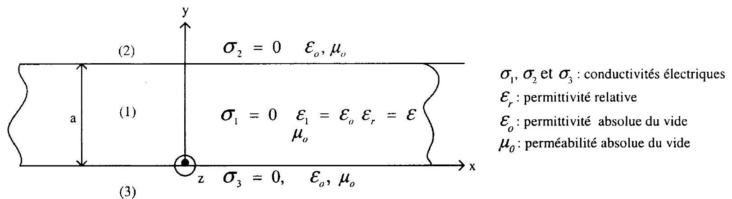
Fig. 1
La composante $E_{Z}$ du champ électrique $\vec{E}=E_{y}{\vec{u}}_{y}+E_{z}{\vec{u}}_{z}$ d'une onde électromagnétique monochromatique de pulsation $ω$ se propageant dans la direction ${\vec{u}}_{z}$ s'écrit généralement sous la forme
$$E_{z}(y,z,t)=E_{z}(y)e^{−αz}cos⁡(ωt−βz)=Réel\left\{E_{z}(y)e^{−(α+jβ)z}e^{jωt}\right\}$$
On note $\underline{γ}=α+jβ$ avec $α>0$ et $β>0$
$χ=$ constante de propagation
$α=$ constante d'atténuation
$β=$ constante de phase
et ${\underline{E}}_{z}=E_{z}(y)e^{−γz}$ est l'image complexe de $E_{Z}(y,z,t)$
Pour une onde non atténuée $χ=jβ(α=0)$.
II. 1 A partir des équations de Maxwell, déterminer l'équation aux dérivées partielles satisfaite par le champ électrique $\vec{E}$ et montrer que l'équation différentielle satisfaite par ${\underline{E}}_{Z}$ dans le domaine (1) s'écrit
$\frac{d^{2}{\underline{E}}_{z1}}{dy^{2}}+k_{1}^{2}{\underline{E}}_{z1}=0 k_{1}=$ nombre d'onde critique
Expliciter $k_{1} ^{2}$ en fonction de $γ,ω,ε,μ_{0}$.
II. 2 Déterminer ${\underline{E}}_{z1}$ en fonction de deux constantes $A_{1}$ et $A_{2}$ en considérant $k_{1}^{2}>0$.
II. 3 Justifier sans calcul que ${\underline{E}}_{z2}(y)$ et ${\underline{E}}_{z3}(y)$ satisfont chacune à une équation différentielle analogue à ${\underline{E}}_{z1}(y)$ où $k_{1}$ est remplacé respectivement par $k_{2}$ et par $k_{3}$.
On choisit $k_{2}=k_{3}=jK$ avec $K>0$.
Déterminer les expressions de ${\underline{E}}_{z2}(y)$ pour $y>a$ (domaine 2 ) en fonction d'une constante $A_{2}$ et de ${\underline{E}}_{z3}(y)$ pour $y<0$ (domaine 3 ) en fonction d'une constante $A_{3}$.
Justifier le choix de $k_{2}$ et $k_{3}$.
II. 4 En considérant les expressions de $\vec{rot}\vec{E}$ et $\vec{rot}\vec{B}$, avec $\vec{B}=B_{x}{\vec{u}}_{x}$, déterminer ${\underline{E}}_{y1},{\underline{ B}}_{x1};{\underline{E}}_{y2},{\underline{ B}}_{x2}$; ${\underline{E}}_{y3},{\underline{ B}}_{x3}$, images complexes des composantes du champ électrique $\vec{E}$ et du champ magnétique $\vec{B}$. On considère les ondes non atténuées suivant ${\vec{u}}_{z}$, donc $\frac{∂}{∂z}→−jβ$. On conservera $A_{1},{ A}_{2},{ A}_{3},{ A}_{4},k_{1}$ et K comme paramètres de l'onde de pulsation $ω$.
II. 5 Ecrire les conditions de passage en $y=a$ et $y=0$ pour les composantes $E_{z}$ et $E_{y}$ du champ électrique.
II. 6 De la question II.5, déduire le système linéaire vérifié par $A_{1}$ et $A_{3}$. Montrer que pour obtenir des valeurs non nulles pour $A_{1}$ et $A_{3}$, il est nécessaire que les nombres critiques satisfassent la relation :
$$tg\frac{k_{1}a}{2}=−\frac{k_{1}}{Kε_{r}}$$
on posera $tgφ=−\frac{k_{1}}{Kε_{r}}$
II. 7 On note $\left\{\begin{matrix}k_{1}a=qπ \\ Ka=rπ\end{matrix}\right.$
Montrer que q et r doivent satisfaire le système :
$$\left\{\begin{matrix}q^{2}+r^{2}={\left(\frac{qa}{λ_{0}}\right)}^{2}\left(ε_{r}−1\right) \\ tg\frac{qπ}{2}=−\frac{q}{rε_{r}}\end{matrix}\right.$$
où $λ_{0}=\frac{c_{0}}{f}$ avec $c_{0}^{2}=\frac{1}{ε_{0}μ_{0}}$
$λ_{0}=$ longueur d'onde dans le vide d'une onde plane monochromatique de fréquence f .
II. 8 Pour $q=n$ (entier impair $>0$ ), déterminer la valeur de r et en déduire la plus petite fréquence $f_{s}$ et la plus grande longueur d'onde $λ_{0s}$ pouvant encore se propager dans le guide, en précisant pour quelle valeur de $n$ elles sont obtenues.
II. 9 Si on note $λ_{0d}=\frac{λ_{0}}{\sqrt{ε_{r}}}$, montrer que la longueur d'onde $λ_{g}=\frac{2π}{β}$ d'une onde non atténuée se propageant dans le guide, pour $f>f_{s}$, s'écrit :
$$λ_{g}=\frac{λ_{0d}}{\sqrt{1−{\left(q\frac{λ_{0d}}{λ_{0s}}\right)}^{2}\left(ε_{r}−1\right)}}$$
II. 10 Utilisant les questions antérieures (II.5, II.6, II.7), déterminer les composantes de $\underline{E}$ et de $\underline{B}$ dans les trois domaines, en fonction de la constante que multiplie sin $k_{1}y$ dans l'expression de $E_{zl}$, de $r,q,λ_{0},c_{0},ε_{r}$.
II. 11 Que deviennent ces composantes pour $r=1$ et $f=f_{s}$ ? Quels types d'ondes se forment dans les domaines (2) et (3) ?
Fin de l'énoncé

